Le Solar Generator 2000 Plus de Jackery reçoit le prestigieux prix SEAL Sustainable Product Award 2023
Jackery, un leader mondial de l'énergie portable innovante et des solutions d'énergie durable en plein air, est heureux d'annoncer que le Jackery Solar Generator 2000 a été récompensé par un prix SEAL Sustainable Product Award pour 2023. Cette distinction prestigieuse souligne l'engagement de Jackery à offrir des solutions énergétiques durables qui habilitent les utilisateurs et contribuent à la création d'un avenir plus vert.
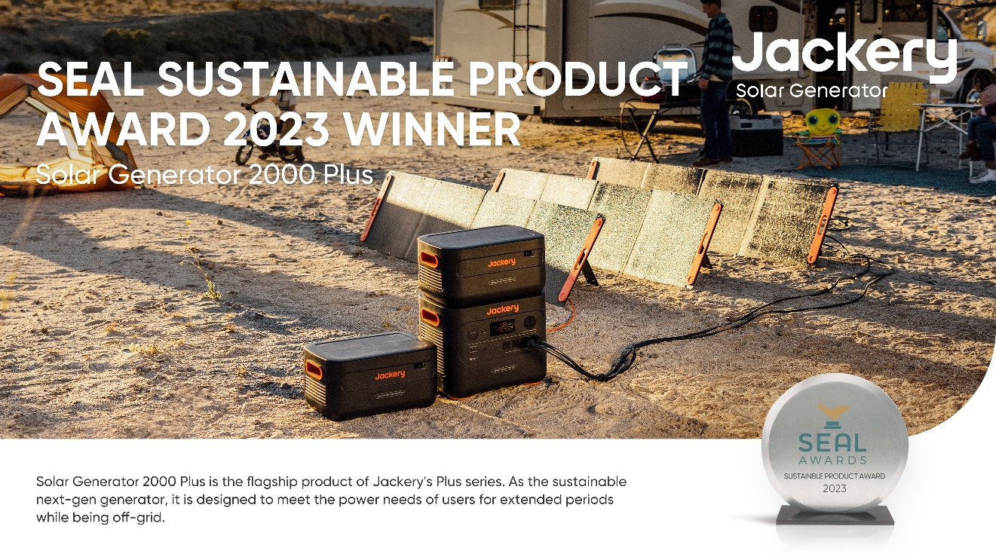
Le SEAL Sustainable Products Award est un prix mondialement reconnu qui célèbre les produits et les services ayant des caractéristiques de durabilité exceptionnels. Chaque année, l'organisation des SEAL Awards mène un processus d'évaluation rigoureux pour trouver et récompenser les entreprises et les produits qui accordent une priorité à la durabilité, l'intendance environnementale et la responsabilité sociale.
Le Jackery SG 2000 Plus est un générateur solaire révolutionnaire qui utilise l'énergie solaire pour fournir une énergie propre et renouvelable destinée à diverses applications. Équipé de panneaux solaires IBC à haut rendement et d'une batterie LiFePO4 durable, ce générateur avancé offre une alternative fiable et écologique aux générateurs à essence traditionnels.
« Nous sommes honorés de recevoir le SEAL Sustainable Product Award 2023 pour notre SG 2000 Plus, a déclaré Lara Luo, responsable de l'image de marque de Jackery. Chez Jackery, nous croyons en la capacité de l'innovation à favoriser le changement positif. Cette reconnaissance souligne notre engagement à mettre au point des solutions énergétiques durables et portables qui permettent aux gens d'adopter des sources d'énergie renouvelable, tout en réduisant leur empreinte carbone. »
Le Jackery SG 2000 Plus est un excellent choix pour les activités en plein air, l'alimentation de secours à domicile, la préparation aux situations d'urgence et les aventures hors réseau. Ses ports AC, DC et USB polyvalents offrent de nombreuses options de connectivité compatibles avec une variété d'appareils électroniques, ce qui en fait une solution d'alimentation tout-en-un adaptée à toutes les situations. Conçu pour offrir une expérience conviviale à l'utilisateur, le générateur est facile à transporter et à utiliser, et offre en plus des performances fiables dans des environnements difficiles.
En tant qu'entreprise énergétique durable, Jackery s'engage à réduire son impact environnemental et à soutenir la transition mondiale vers les sources d'énergie renouvelables. La reconnaissance offerte par le SEAL Sustainable Product Award 2023 témoigne de l'engagement de Jackery à développer des produits de pointe qui privilégient la durabilité sans compromettre la performance ou la commodité.
Pour de plus amples informations sur le générateur solaire Solar Generator 2000 Plus de Jackery et d'autres solutions novatrices d'alimentation portative, veuillez consulter le site Jackery FR et suivre la société sur Facebook, Instagram, Twitter, YouTube et Tiktok.

